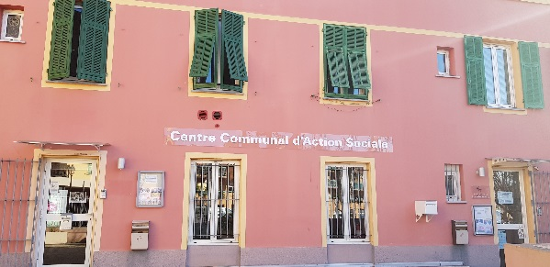  Siège social  106 bd Général de Gaulle 06340 La Trinité  Adresse postale :  19 rue de l'Hôtel de Ville 06340 La Trinité.  www.ville-de-la-trinite.fr  04 93 27 64 40  Ouverture au public :  du Lundi au vendredi  8h30 à 12h / 13h à 16h30 | PÔLE ANIMATION SENIORS  6 RUE ANToine Scoffier  06340 la trinite  04 93 54 34 45  ouvert du lundi au vendredi  de 14 h 00 à 18 h 00 | 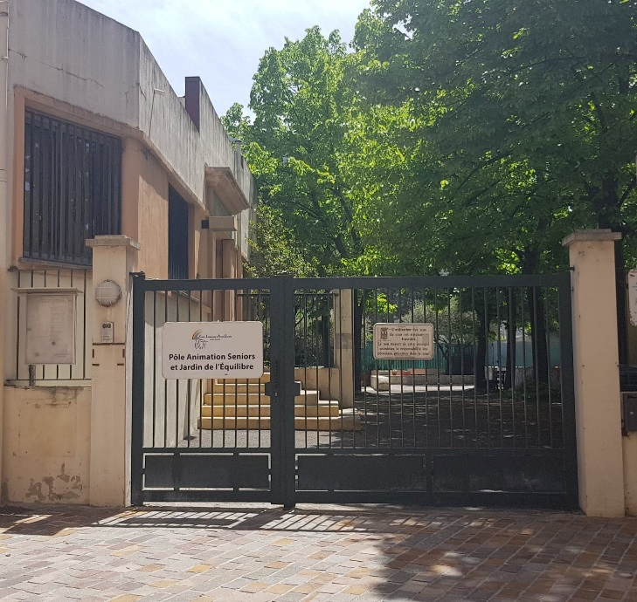 |  | PÔLE ANIMATION SENIORS  « L’animation des Séniors reste un de nos axes centraux.  Il participe à la préservation du lien social, pierre angulaire du « bien vivre ensemble ».  Cette année, l’évaluation de nos actions et cette politique a démontré la qualité du service rendu et nous encourage à poursuivre dans cette direction. »  Isabelle MARTELLO  1ère Adjointe au Maire  Vice-Présidente du CCAS

Notre projet d’animation socio-culturelle se propose de remplir plusieurs objectifs en direction de nos séniors trinitaires.

Pour chaque objectif, le pôle définit des activités ainsi regroupées :

- Créer du lien social et rompre l’isolement
- Accéder à la culture et aux loisirs
- Favoriser le bien vieillir
- Maintenir ou créer le lien intergénérationnel et interculturel

Le personnel :
- 1 animatrice
- 1 intervenante peinture
- 1 éducateur sportif
- 1 bénévole
97 %
de satisfaction

« Le pôle animation m’a permis de créer un lien social » J.L
« Le séjour m’a permis de découvrir des sites, lieux et patrimoines que je ne connaissais pas » V.T
« J’ai envie de repartir en voyage dans l’année » A.C

Les ACTIVITES

- Jardin de l’équilibre
- Gymnastique
- Atelier Mémoire
- Atelier Cuisine
- Médiathèque
- Sortie Culturelle
- Repas au Restaurant
- Repas au local
- Pique-nique
- EHPAD
- Art Floral
- Jardin’Ages
- Atelier Musical
- Loto
- Activité Manuelle
- Séjour

115 trinitaires différents accueillis durant l’année 2018 dont 30 nouvelles personnes soit 2604 passages toutes activités confondues.

Vous souhaitez participer aux activités

C’est Simple !
- Être Trinitaire
- Avoir + de 60 ans

Le Pôle Animation Séniors vous permettra à travers ces activités :

- De créer du lien social et rompre l’isolement
- D’entretenir la dextérité
- De développer la créativité
- De maintenir et stimuler la mémoire ou les capacités intellectuelles
- De maintenir l’autonomie physique
- De se rencontrer à l’extérieur autour d’une sortie
- De favoriser et faciliter la communication et les échanges
- De permettre un entretien physique ludique
- De découvrir les films et les locaux de la médiathèque
- L’échange et la convivialité

